

Návod k montáži napáječky s plovákem LAKCHO s vyhříváním 50/80 W
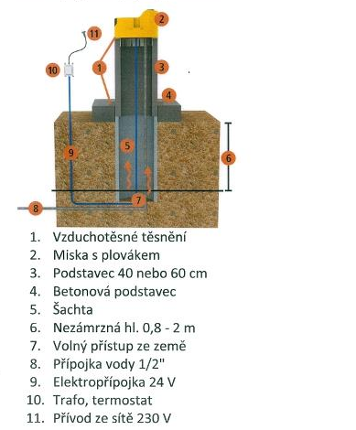
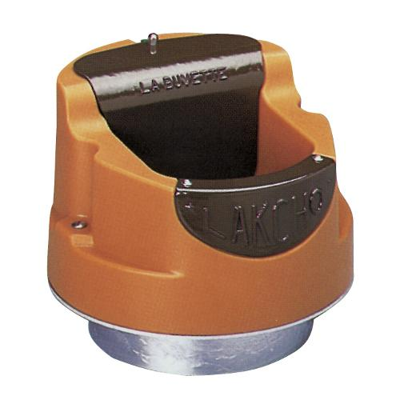

Výkon tělesa | Rozměr průměr x výška | Přívod (průměr) | Provozní tlak | Vhodnost použití skot | Vhodnost použití telata | Vhodnost použití koně | Vhodnost použití ovce
50 W | 384 x 300 mm | ½“ | 1 – 5 at. | +++ | +++ | +++ | +++
80 W | 384 x 300 mm | ½“ | 1 – 5 at. | +++ | +++ | +++ | +++

Upozornění:
- Při umístění venku, nebo v oblastech s výskytem nízkých teplot, je vhodné vyhřívat přívodní potrubí topným kabelem. Pokud sloup napáječky stojí přímo na podložce a potrubí s kabelem není přivedeno šachtou (250 mm), je vhodné vnitřek sloupu vyplnit minerální vlnou a na vršek položit na celou plochu hliníkovou folii, tak aby teplo od hliníkového límce nemuselo vytápět celý podstavný sloup.
- Dále je vhodné po dobu velkých mrazů snížit hladinu napáječky tak, aby vyhřívaná plocha byla co nejmenší.
- Pro extrémní podmínky je možné zakoupit nové topné těleso (Lakcho 24 V, 80 W).
- Těleso má silnější výkon, ale je nutné počítat i s větší potřebou.
- Před připojením vodovodního potrubí k napáječce se nejdříve ujistěte, zda-li potrubí dobře těsní.
- Venkovní sonda automaticky vypíná a zapíná termostat.
- Termostat umístěte v chladnějším, dobře odvětrávaném místě.
- Maximální schválený výkon je 1200 W.
- V případě většího množství napáječek je nutné vypracovat projekt elektro.
- Na každou elektrickou montáž musí být vypracována reverzní zpráva oprávněným revizním technikem.

Likvidace:
- Po uplynutí životnosti, nebo v okamžiku, kdy další opravy jsou neekonomické, likvidují se části po celkové demontáži s ohledem na dodržení předpisů pro ochranu životního prostředí.
- Kovové části se roztřídí podle druhů kovů a nabídnou se k odprodeji organizaci zabývající se sběrem druhotných surovin.
- Části z umělých hmot a ostatních materiálů, které podléhají přirozenému rozkladu se roztřídí a odevzdají organizaci zabývající se sběrem těchto materiálů.

Dodává:

ALM centrum s.r.o.
Dubovsko 277
76312 Vizovice
Tel. 606 255 251
www.almvizovice.cz
info@almcentrum.cz

